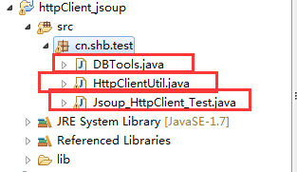
将文件夹中的 相对应的文件替换即可

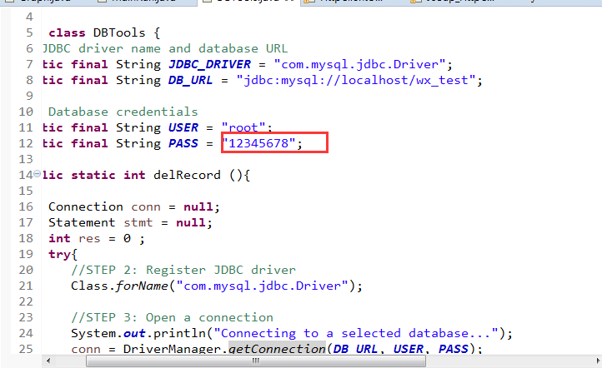
注意上面的密码要改成跟你的数据库密码一致即可。
文件清单：
DBTools.java
HttpClientUtil.java
Jsoup_HttpClient_Test.java

